Инструкция по установке сертификатов

По прибытию на рабочее место необходимо произвести установку личного сертификата, полученного в отделе по информационной безопасности Управления информационного обеспечения ТФОМС МО.

Обращаем ВНИМАНИЕ!
В связи с вводом в действие с 01.01.2019 г. ГОСТ Р 34.10-2012, сертификаты выданные после 01.01.2019 г. работают только с версиями: КриптоПро CSP 4.х и выше, КриптоАРМ 5.х и выше.

Сертификаты, которые необходимо установить.

1. Личный сертификат (установка описана в пункте 1).
2. Корневые сертификат (установка описана в пункте 2).
3. Промежуточные сертификаты (установка описана в пункте 3).
4. Для вновь вступающих организаций и новых пользователей дополнительно необходимо установить сертификат робота ТФОМС МО СЕРВЕР (установка описана в пункте 4).

Ресурсы для загрузки сертификатов.

Корневые сертификаты

https://www.mofoms.ru/upload/iblock/2d1/jryrlm1jtq2kjf8o1sh60t9z22pd38u0/%D0%A1%D0%B5%D1%80%D1%82%D0%B8%D1%84%D0%B8%D0%BA%D0%B0%D1%82%D1%8B%20%D0%9C%D0%B8%D0%BD%D1%86%D0%B8%D1%84%D1%80%D1%8B%20%D0%A0%D0%BE%D1%81%D1%81%D0%B8%D0%B8.7z

Промежуточные сертификаты

https://www.mofoms.ru/upload/iblock/087/l19yb6howh6wja2cfvechpcx720lv9n8/%D0%A1%D0%B5%D1%80%D1%82%D0%B8%D1%84%D0%B8%D0%BA%D0%B0%D1%82%D1%8B%20%D0%9A%D0%B0%D0%B7%D0%BD%D0%B0%D1%87%D0%B5%D0%B9%D1%81%D1%82%D0%B2%D0%B0%20%D0%A0%D0%BE%D1%81%D1%81%D0%B8%D0%B8.7z

Сертификат ТФОМС МО СЕРВЕР
https://www.mofoms.ru/upload/iblock/f8c/n43qf2u07lcdmed7c305g0djhr4vruhu/%D0%A1%D0%B5%D1%80%D1%82%D0%B8%D1%84%D0%B8%D0%BA%D0%B0%D1%82%20%D0%A2%D0%A4%D0%9E%D0%9C%D0%A1%20%D0%9C%D0%9E.zip

- УСТАНОВКА ЛИЧНОГО СЕРТИФИКАТА

Вставляем в компьютер ключевой носитель, на котором хранится сформированный закрытый ключ (eToken, ruToken и т.п.).
Открываем программу КриптоПро CSP.

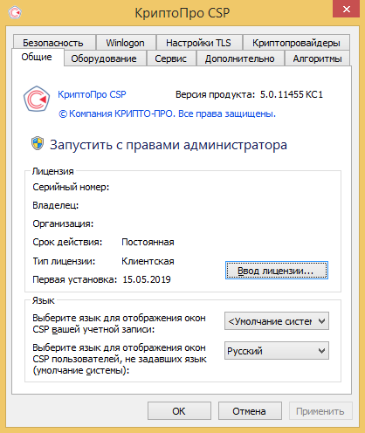
Открываем вкладку Сервис – Установить личный сертификат.

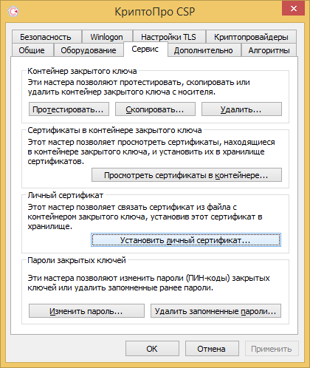
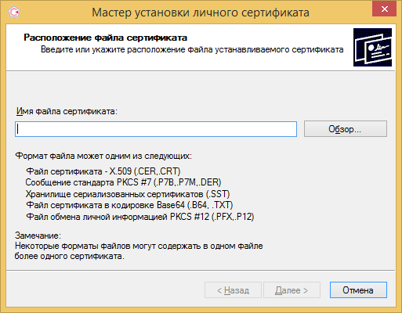

Нажимаем - Обзор. Указываем путь к сертификату

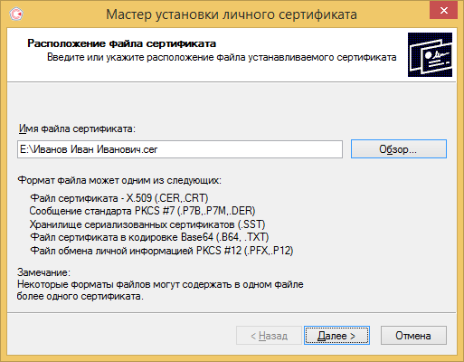
Нажимаем – Далее
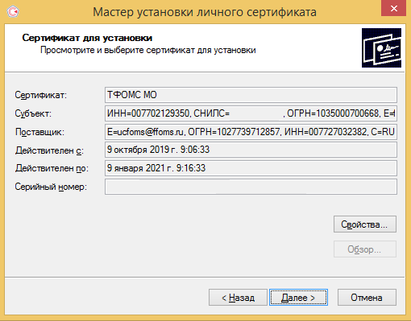
Нажимаем - Далее
Отмечаем точкой - Пользователя. Нажимаем - Обзор.
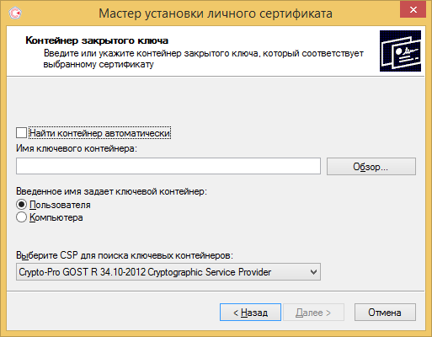

Выбираем необходимый контейнер на ключе.

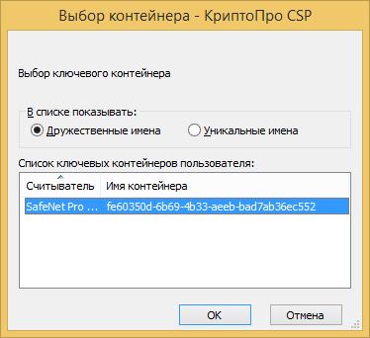
Нажимаем - ОК.
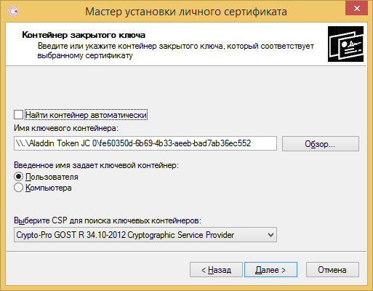
Нажимаем - Далее.
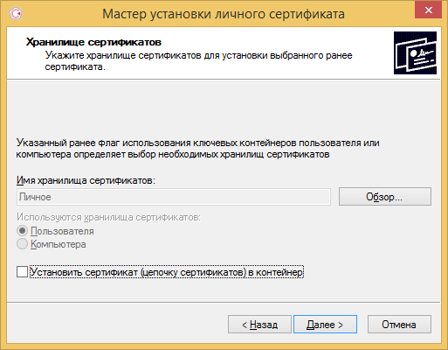
Нажимаем - Обзор
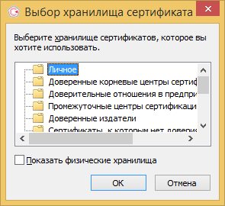

Выбираем Личное хранилище сертификатов. Нажимаем - ОК.

Нажимаем - Далее.

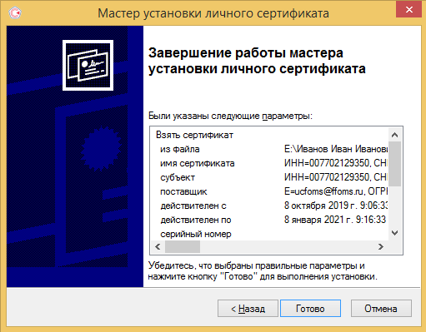

Нажимаем - Готово.

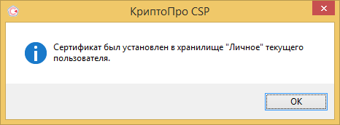

Личный сертификат установлен!!!

2. УСТАНОВКА КОРНЕВЫХ СЕРТИФИКАТА

Скачиваем и открываем корневые сертификаты.

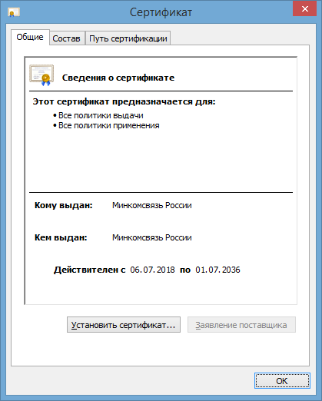

Выбираем - Установить сертификат.

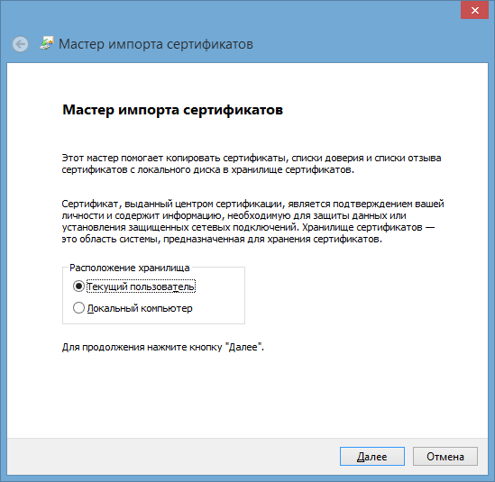

Нажимаем - Далее.
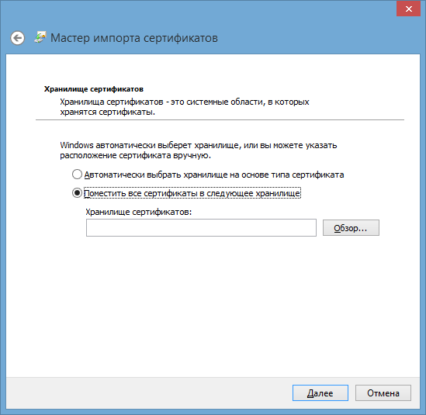

Выбираем - Поместить все сертификаты в следующее хранилище.
Нажимаем - Обзор.
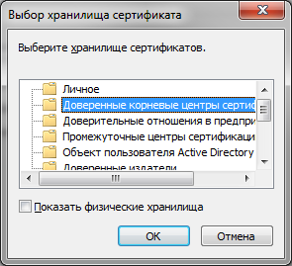

Выбираем – Доверенные корневые центры сертификации.
Нажимаем - ОК.
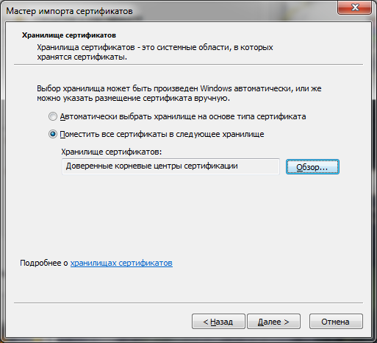
Нажимаем - Далее.
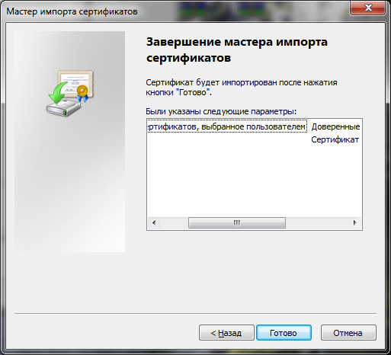

Нажимаем - Готово.

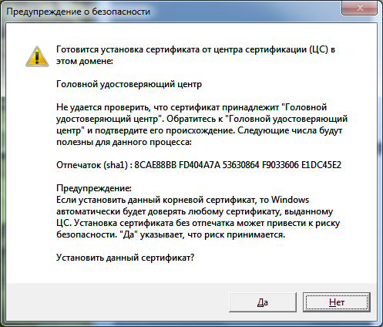

Нажимаем – ДА.
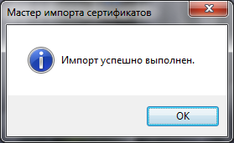

Нажимаем - ОК.

3. УСТАНОВКА ПРОМЕЖУТОЧНЫХ СЕРТИФИКАТОФ

Скачиваем и открываем промежуточные сертификаты.

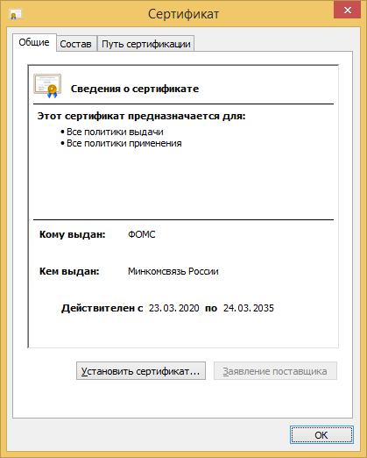

Выбираем - Установить сертификат.

Нажимаем - Далее.
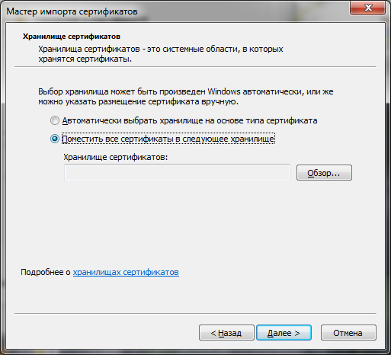

Выбираем - Поместить все сертификаты в следующее хранилище.
Нажимаем - Обзор.
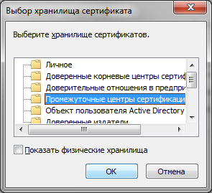
Выбираем - Промежуточные центры сертификации.
Нажимаем - ОК.
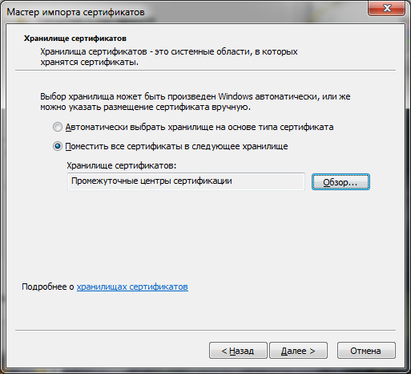
Нажимаем - Далее.
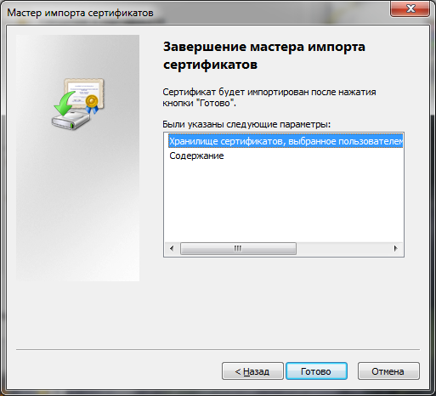

Нажимаем - Готово.

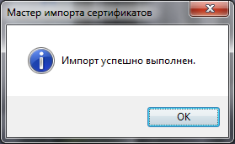

Нажимаем - ОК.

4. УСТАНОВКА СЕРТИФИКАТА ТФОМС МО СЕРВЕР

Скачиваем и открываем сертификат робота ТФОМС МО СЕРВЕР.

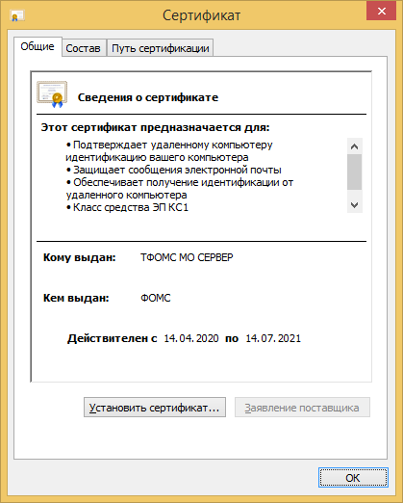

Нажимаем - Установить сертификат. Нажимаем - Далее.

Отмечаем точкой – Поместить все сертификаты в следующее хранилище. Нажимаем - Обзор. Выбираем – Другие пользователи. Нажимаем – ОК.

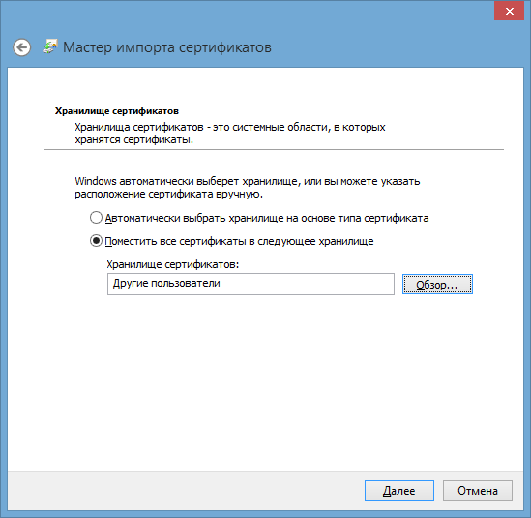

Нажимаем - Далее.
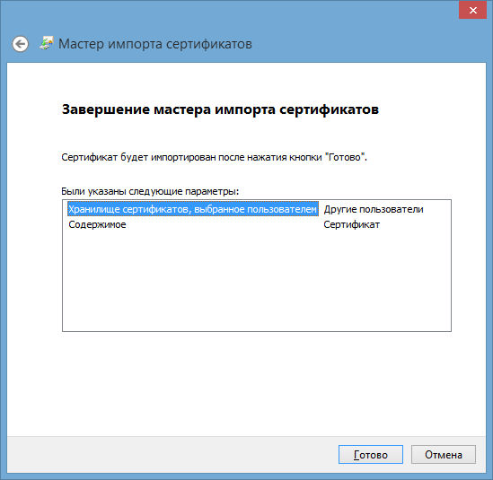

Нажимаем - Готово.

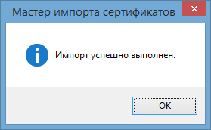
Нажимаем - ОК.

Если вы ранее устанавливали корневой сертификат, промежуточный сертификат, списка отзывов сертификатов, сертификат ТФОМС МО СЕРВЕР (пункты 1-4), повторно устанавливать их не требуется.

КОНТАКТЫ

По вопросам установки сертификатов можно обращаться в отдел по информационной безопасности Управления информационного обеспечения ТФОМС МО:

e-mail: uc_mofoms@mofoms.ru

тел. (495) 587-87-89

доб. 11-51 – Ширяев Владимир Сергеевич

доб. 11-39 – Олендер Анастасия Богдановна

доб. 11-18 – Сергушин Алексей Николаевич

